Известные люди Ирландии
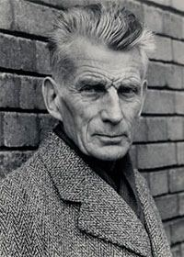Беккет Сэмюэл
Сэмюэл Бaркли Беккет (англ. Samuel Barclay Beckett, 13 апреля 1906 — 22 декабря 1989) — ирландский писатель, поэт и драматург. Представитель модернизма в литературе. Один из основоположников (наряду с Эженом Ионеско) театра абсурда. Получил всемирную известность как автор пьесы «В ожидании Годо» (фр. En attendant Godot), одного из самых значительных произведений мировой драматургии XX века. Лауреат Нобелевской премии по литературе 1969 года. Писал на английском и французском языках.

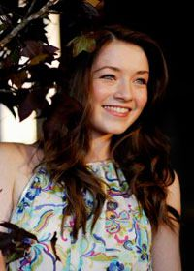Болджер Сара
Сара Ли Болджер (англ. Sarah Lee Bolger; род. 28 февраля 1991 года, Дублин, Ирландия) — ирландская актриса. Наиболее известна ролью принцессы Мэри в телесериале «Тюдоры» и ролью Мэллори Грейс в фильме «Спайдервик: Хроники».

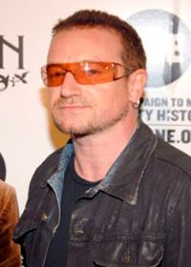Боно
Боно (лат. Bono, настоящее имя Пол Дэвид Хьюсон, англ. Paul David Hewson, 10 мая 1960, Дублин, Ирландия) — ирландский рок-музыкант, вокалист рок-группы U2, в которой иногда играет также партии ритм-гитары и губной гармошки. Кроме музыкальной деятельности, Боно известен своей гуманитарной активностью в Африке и своими стараниями способствовать отмене долгов бедных стран третьего мира. Был посвящен в рыцари Королевой Елизаветой Второй в 2007 году.

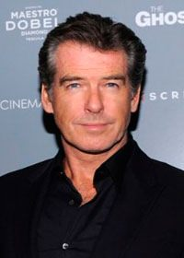Броснан Пирс
Пирс Брендан Броснан (англ. Pierce Brendan Brosnan; род. 16 мая 1953, Дроэда, Ирландия) — ирландский актёр и продюсер. Исполнитель роли Джеймса Бонда в четырёх фильмах этой серии. Офицер (OBE) Ордена Британской Империи.

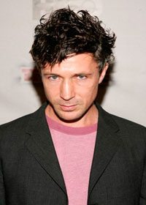Гиллен Эйдан
Эйдан Гиллен (англ. Aidan Gillen, урожденный Эйдан Мёрфи, род. 24 апреля 1968, Дублин) — ирландский актёр телевидения, театра и кино.

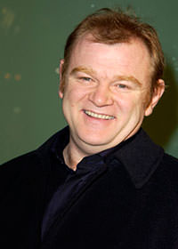Глисон Брендан
Брендан Глисон (англ. Brendan Gleeson; 29 марта 1955, Дублин, Ирландия) — ирландский актёр, режиссёр и сценарист. Получил известность благодаря фильмам «Храброе сердце», «Банды Нью-Йорка», «Царство небесное», «Залечь на дно в Брюгге», «28 дней спустя», а также роли «Грозного глаза» Грюма в фильмах о Гарри Поттере. За роль Уинстона Черчилля в фильме «Навстречу шторму» в 2009 году получил премию «Эмми» за лучшую мужскую роль в телефильме.

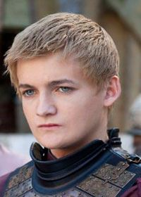Глисон Джек
Джек Глисон (англ. Jack Gleeson) — ирландский актёр, наиболее известен ролью Джоффри Баратеона в телесериале «Игра престолов».

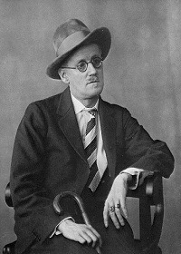Джойс Джеймс
Джойс Джеймс (Joyce, James Augustine) (1882–1941), ирландский писатель. Родился 2 февраля 1882 в Ратгаре, пригороде Дублина. Учился в иезуитском пансионе (этот период его жизни нашел впоследствии отражение в Портрете художника в юности), но уже на искусствоведческом факультете Дублинского университетского колледжа познал материальные трудности, преследовавшие его и в зрелые годы.
Мятежное окружение способствовало закреплению бунтарских настроений Джойса. Однако его не привлекали политические и литературные движения, ставившие своей целью освобождение Ирландии. Он тяготел к общеевропейской культуре, чему немало способствовал его исключительный писательский дар. В 1902 Джойс ушел из семьи, бросил учебу и под предлогом изучения медицины поехал в Париж.

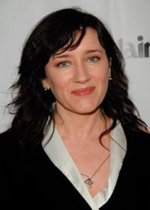Дойл-Кеннеди Мария
Мария Джозефин Дойл-Кеннеди (англ. Maria Josephine Doyle-Kennedy; 25 сентября 1964, Клонтарф, Дублин, Ленстер, Ирландия, Великобритания) — ирландская актриса, певица, композитор, автор песен, дирижёр и преподаватель.

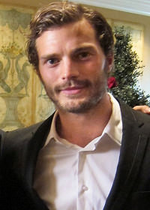Дорнан Джейми
Джеймс «Джейми» Дорнан (англ. James "Jamie" Dornan, род. 1 мая 1982) — ирландский актер, модель и музыкант. Дорнан был моделью многих известных марок, таких как Calvin Klein, Dior, Armani и многих других. В 2006 году он снялся в фильме Софии Копполы «Мария-Антуанетта». Снимался в роли Охотника в первом сезоне телесериале «Однажды в сказке».

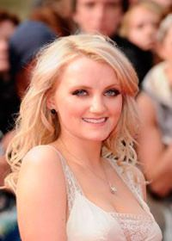Линч Эванна
Эванна Патриция Линч (англ. Evanna Patricia Lynch; род. 16 августа 1991 года, Термонфекин, Ирландия) — ирландская актриса, известная ролью Полумны Лавгуд из серии фильмов о Гарри Поттере.

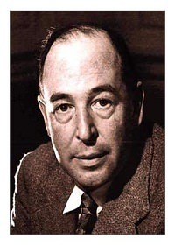Льюис Клайв Стейплз
Клайв Стейплз Льюис (англ. Clive Staples Lewis, 29 ноября 1898 — 22 ноября 1963) — выдающийся английский и ирландский писатель, учёный и богослов. Известен своими работами по средневековой литературе и христианской апологетике, а также художественными произведениями в жанре фантастики. Один из видных представителей Оксфордской литературной группы «Инклингов».
Клайв Стейплз Льюис (англ. Clive Staples Lewis, 29 ноября 1898 — 22 ноября 1963) — выдающийся английский и ирландский писатель, учёный и богослов. Известен своими работами по средневековой литературе и христианской апологетике, а также художественными произведениями в жанре фантастики. Один из видных представителей Оксфордской литературной группы «Инклингов».

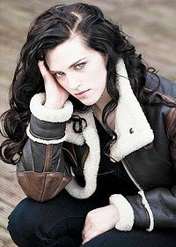Макграт Кэти
Кейти или Кэти Макграт (англ. Katie McGrath) — актриса и модель из Эшфорда, графства Уиклоу, Ирландия. Полное имя Кэтрин Элизабет Макграт (англ. Katherine Elizabeth McGrath). Известна по роли леди Морганы в британском телесериале «Мерлин», а также по роли Люси Вестенра в сериале «Дракула».

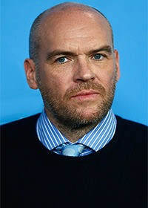Макдонах Джон Майкл
Джон Майкл Макдонах (англ. John Michael McDonagh) — англо-ирландский кинорежиссёр и сценарист, номинант на премию BAFTA (2012). Брат Мартина Макдонаха.

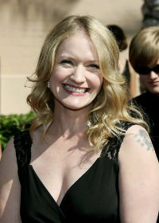Малкомсон Пола
Пола Малкомсон (англ. Paula Malcomson; род. 1 января 1970, Белфаст, Северная Ирландия) — ирландская актриса, в основном снимающаяся на телевидении. Играла ведущие роли в таких сериалах как «Дэдвуд» (HBO) и «Каприка» (SyFy). Использует иногда псевдоним — Пола Уильямс.

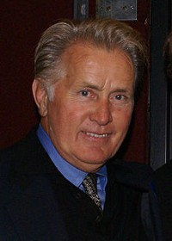Мартин Шин
Мартин Шин (англ. Martin Sheen, урождённый Рамон Херардо Антонио Эстевес (исп. Ramón Gerardo Antonio Estévez); род. 3 августа 1940, Дейтон, США) — американский актёр, известный, в частности как исполнитель главной роли в знаменитом фильме Фрэнсиса Форда Копполы «Апокалипсис сегодня». Он работал с такими кинорежиссёрами как Ричард Аттенборо, Фрэнсис Форд Коппола, Терренс Малик, Майк Николс, Мартин Скорсезе, Стивен Спилберг и Оливер Стоун. Лауреат премий «Эмми» и «Золотой глобус».

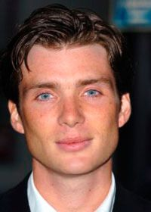Мёрфи Киллиан
Киллиан Мёрфи (англ. Cillian Murphy, род. 25 мая 1976) — ирландский актёр театра и кино. Часто отмечается критиками за «хамелеонские» роли и выразительные голубые глаза.

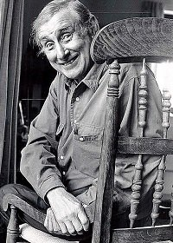Миллиган Спайк
Спайк Миллиган (16 апреля 1918 — 27 февраля 2002).
Настоящее имя — Теренс Алан Патрик Шон Миллиган — ирландский писатель, поэт, сценарист, комик и музыкант. Писал также и для детей комические сказки и стихи.

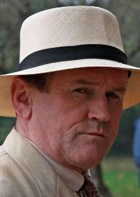Мини Колм
Колм Мини (англ. Colm Meaney, Колэм; род. 1953) — ирландский актёр, получивший известность благодаря роли Майлса О’Брайена в телесериале Звёздный путь: Глубокий космос 9. Он постоянно принимает участие в телевизионных проектах от «Закон и порядок» до «Симпсоны».

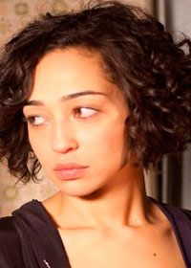Негга Рут
Рут Негга (англ. Ruth Negga) — ирландская актриса. Негга родилась в Эфиопии и в начале двухтысячных начала свою карьеру на театральной сцене Лондона, а в 2003 году номинировалась на премию Лоуренса Оливье за лучший дебют. С тех пор она появилась в нескольких ирландских кинофильмах, а также регулярно работала в телевизионных драмах, в том числе и сыграла Ширли Бэсси в телефильме «Ширли» (2011), за которую получила премию Ирландской академии кино и телевидения. В 2013 году она перебралась в США, где дебютировала в сериале ABC «Агенты «Щ.И.Т.»».

